26.03.2020 czwartek – Zioła – zakładamy hodowlę

1. Rozmowa z dziećmi na temat ziół: bazylia, pietruszka, szczypiorek.
- Wspólne oglądanie ziół

Bazylia
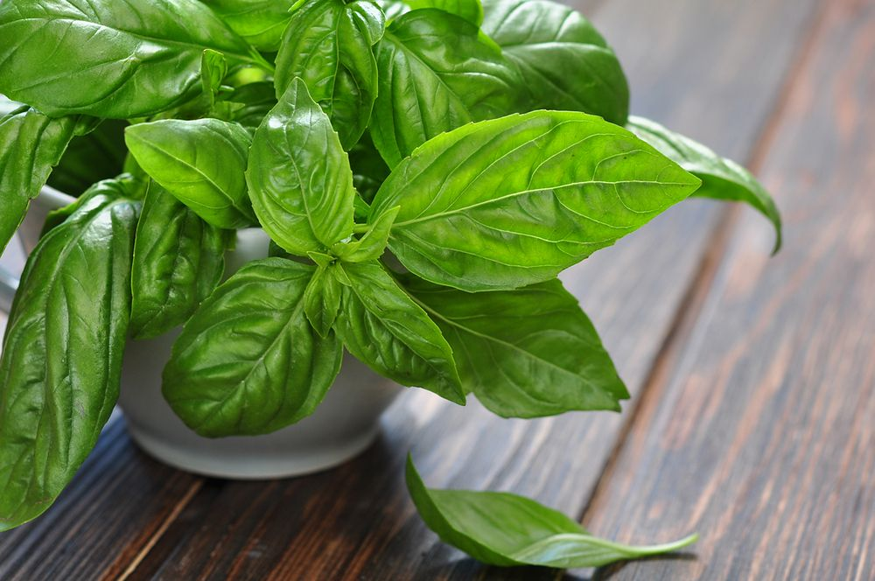

Pietruszka

Szczypiorek
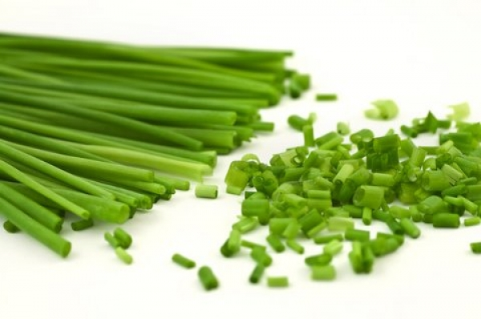

Jeśli maja Państwo te zioła w domu, zachęcam do pokazania świeżych ziół i ich powąchania przez dziecko
- Rozmowa z dzieckiem do czego służą zioła (do przyprawiania zup, do kanapek, do sałatek)
2. Układanie puzzli (jakie macie Państwo w domu) – rozwijanie percepcji wzrokowej i manualnej
3. Zabawy przy piosence „Marcowe żaby” https://www.youtube.com/watch?v=HEi4wz8L-6o
4. Kolorowanka wiosenna (do wyboru) – metoda dowolna np. kredki, farby, plastelina…
